第三届全国大学生职业规划大赛学生操作手册

目录
一、账号登录 3
二、报名参赛 5
三、材料提交 7
（一）提交校赛材料 7
（二）调整省赛参赛信息、提交省赛参赛材料 8
（三）提交国赛参赛信息、提交国赛参赛材料 10
四、选做功能 12
（一）生涯闯关 12
（二）职业测评 12

一、账号登录
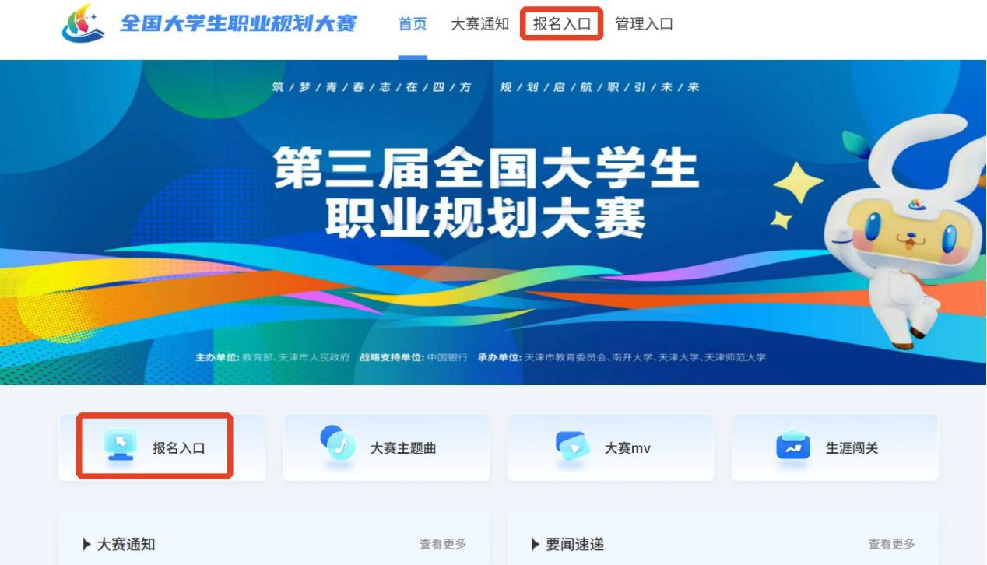
- 在全国大学生职业规划大赛（以下简称“职规赛”）官网（网址：https://zgs.chsi.com.cn/）的首页处，点击“报名入口”进入登录页面。

- 选择“学生用户”的身份进行登录。

- 进入登录页面后，使用学信网账号进行登录。若忘记密码，可点击“找回密码”来进行密码找回；若无学信网账号，可点击“注册”，按要求进行新账号注册。


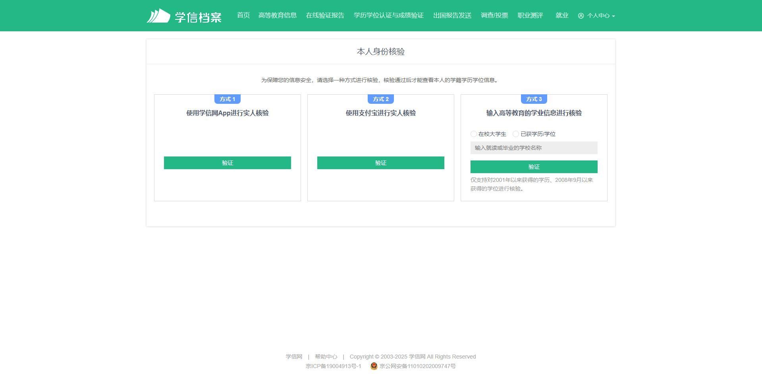
- 登录成功后，若学生身份未核验，则需要按要求在“学信档案”页面中进行身份核验后再次重新登录。


- 若出现“未查到您的普通高等学校全日制在校生学籍信息，暂时无法报名参赛”的信息，可以联系校赛负责人进行咨询，确认是否为全日制在校生、学信网账号是否有学籍信息等。

二、报名参赛
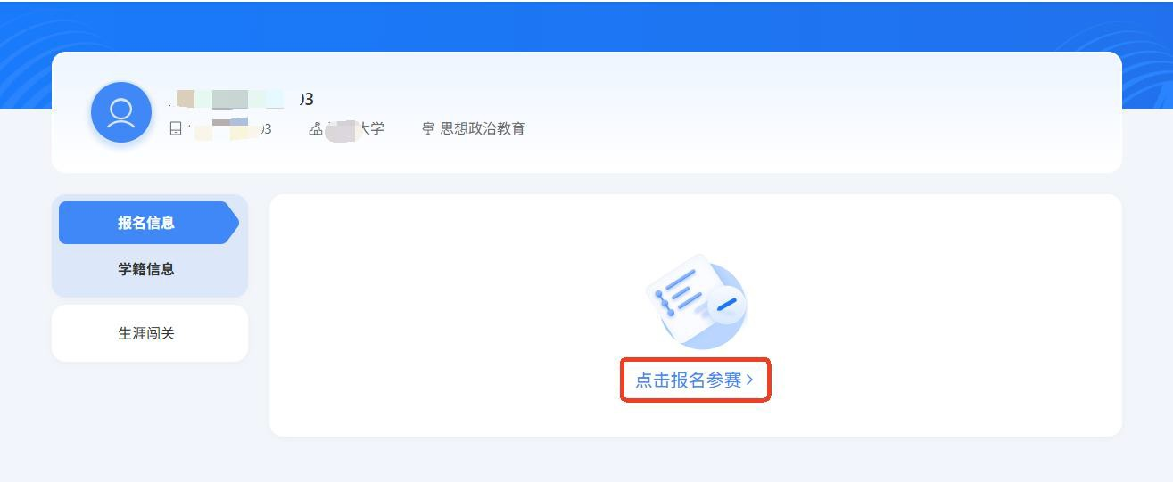
- 登录职规赛官网后，点击页面左侧的“报名信息”进入报名页面，点击“点击报名参赛”按钮填写报名信息。

- 填写报名信息时，依次选择参赛的赛道组别，填写本人目标职业、目标行业，上传校赛参赛材料，阅读并勾选“诚信声明”，点击 “确认参赛”按钮即可完成报名。
温馨提示：指导教师信息，可在报名时间段内或允许调整的时间段由选手自行填写。
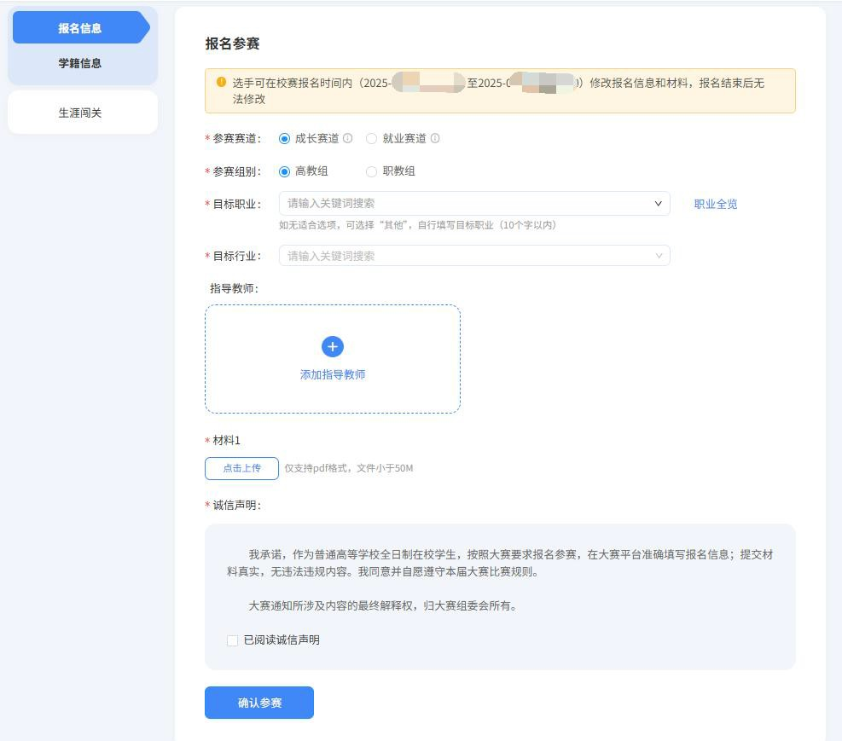
- 完成参赛报名后，需等待校级管理员进行审核。如果审核结果显示“校赛不通过”，只要在报名时间内，选手可编辑报名信息后重新报名。
- 报名时间内，选手可修改报名信息或取消报名。修改后的报名信息需校级管理员重新进行审核。
如不清楚校级管理员是谁，可以咨询校赛通知上的联系人、辅导员、学校就业中心、招生就业处等。

三、材料提交

（一）提交校赛材料
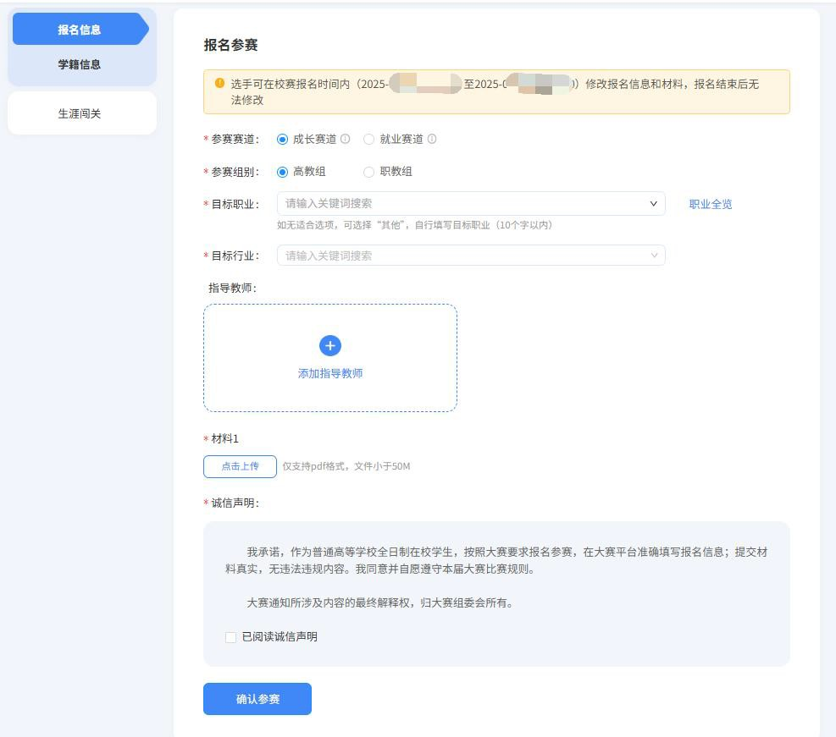
- 在报名参赛时，选手按照报名参加的赛道组别，提交对应的校赛参赛材料。

- 就业赛道参赛选手提交参赛材料时，在“求职简历”步骤需前往【国家大学生就业服务平台】完善简历信息，再回到职规赛官网报名系统选择对应的参赛简历。

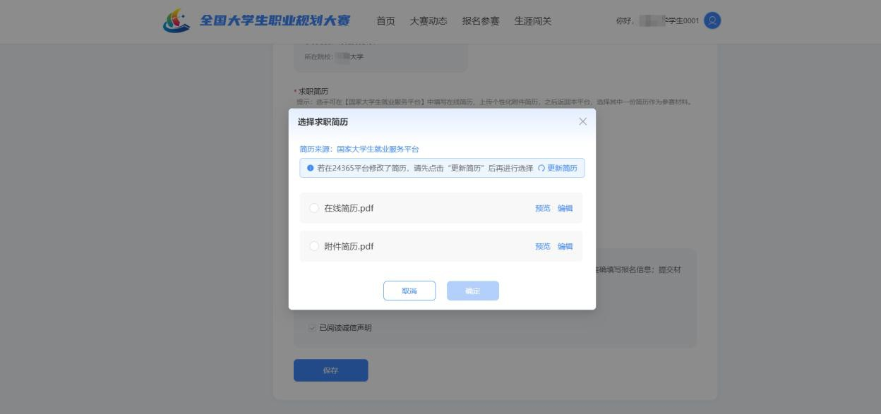
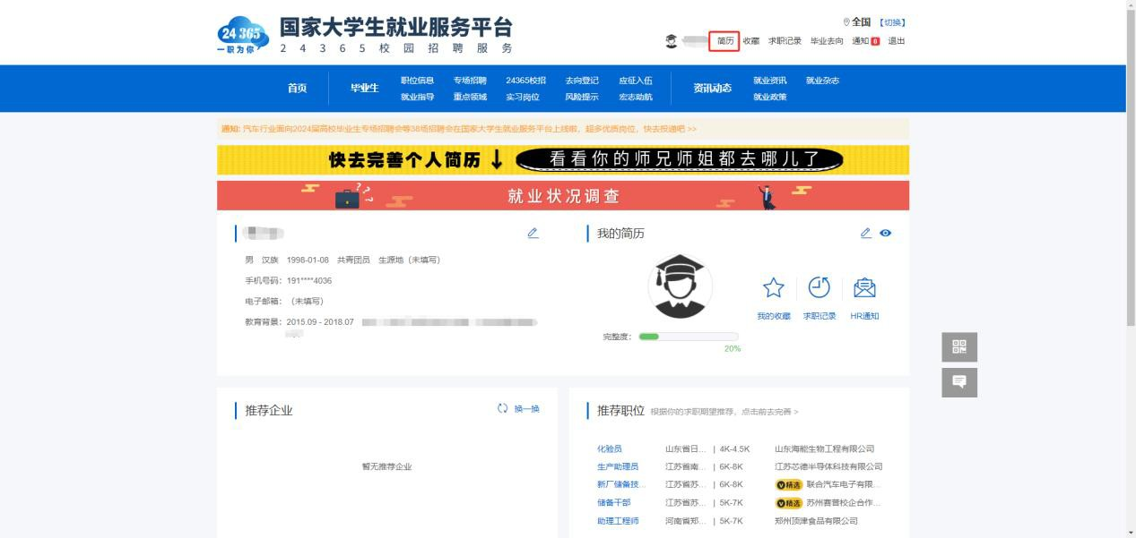
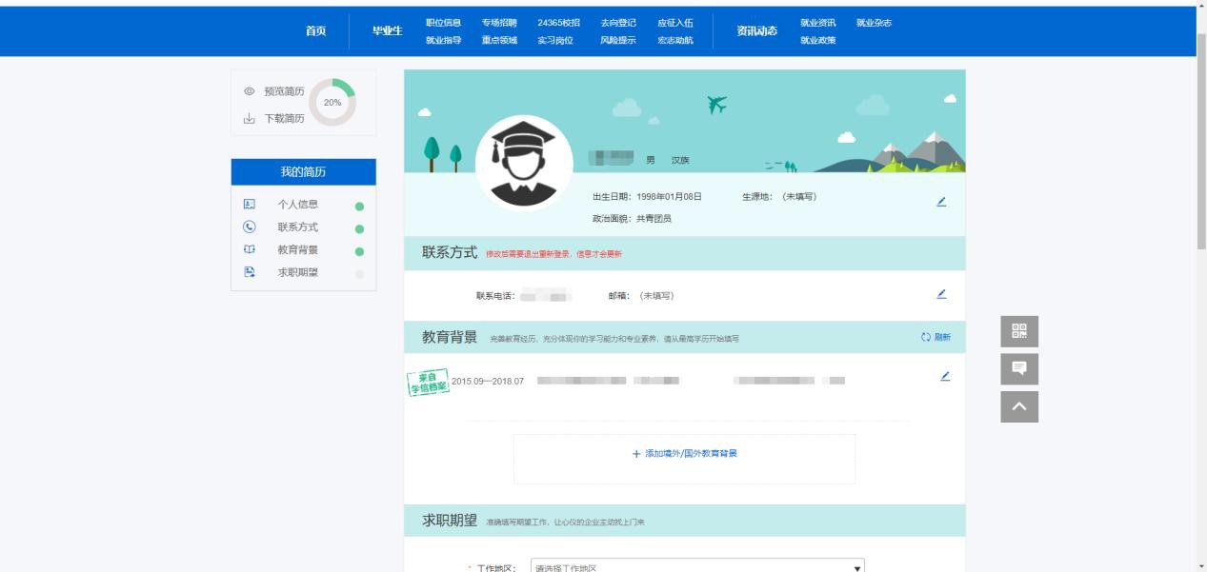

（二）调整省赛参赛信息、提交省赛参赛材料
- 当学校通知相关选手可调整省赛参赛信息且校级管理员开放选手调整省赛参赛信息功能后，选手可在“个人中心-报名信息”页

面点击“调整省赛参赛信息”按钮进入对应编辑页面，按要求添加“指导教师”，根据需要可拖动调换 1-2 指导教师顺序，对“目标职业”、 “目标行业”信息进行调整，完成后点击“保存”按钮即可。
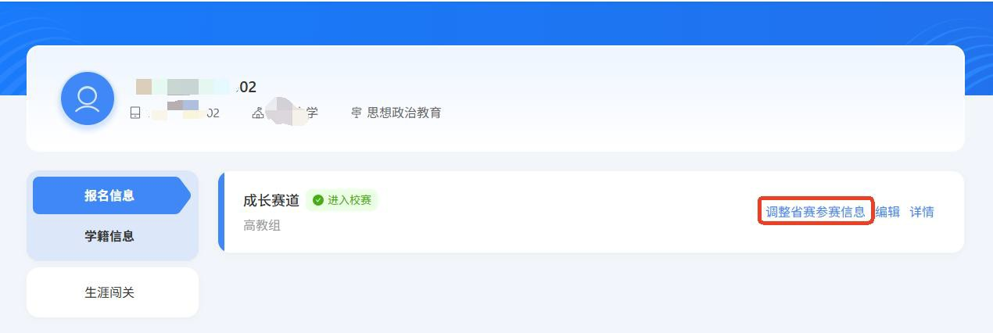
温馨提示：在允许调整省赛参赛信息的时间段内，选手可多次修改省赛参赛信息，时间截止或被推荐进入省赛后则不可修改。

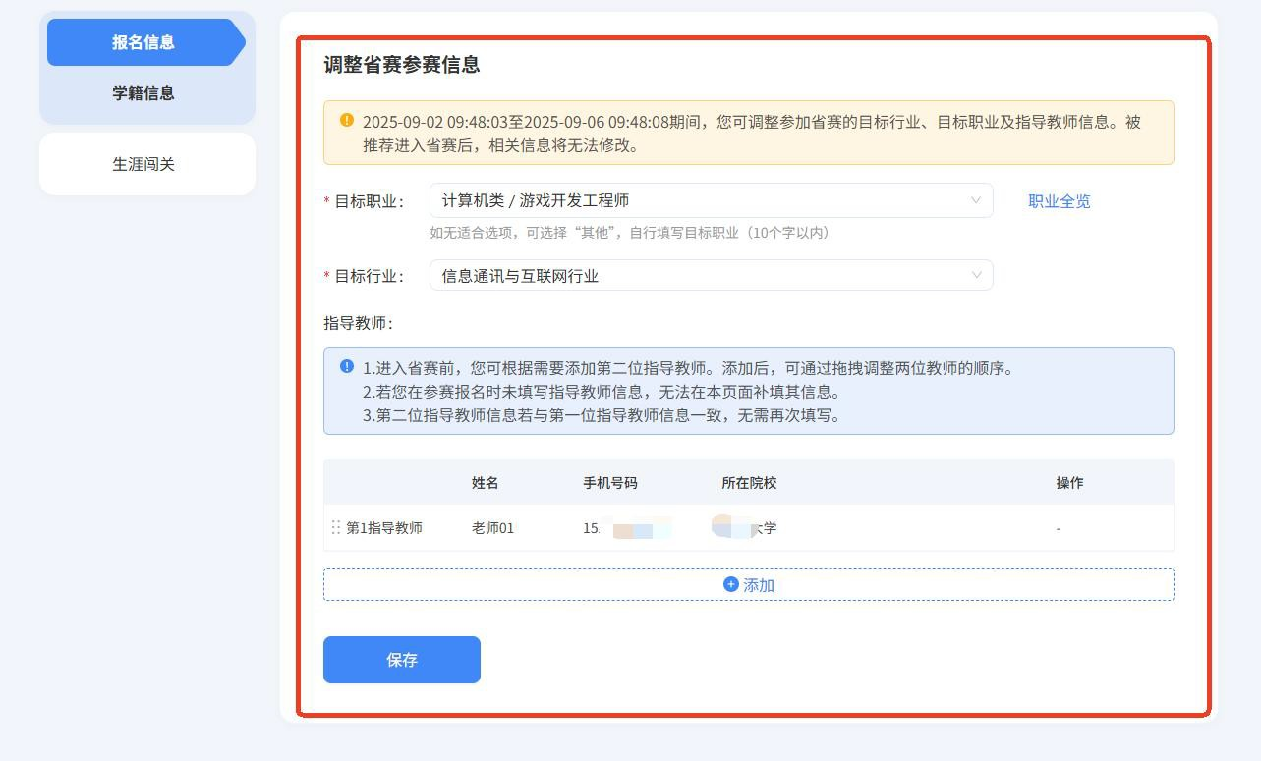
- 若选手成功晋级到省赛，则个人中心-报名信息页面会显示“进入省赛”状态标签，可点击“上传省赛材料”按钮，提交省赛参赛材料。温馨提示：在省赛材料提交时间内，选手可随时修改材料，时间截止后不可修改。

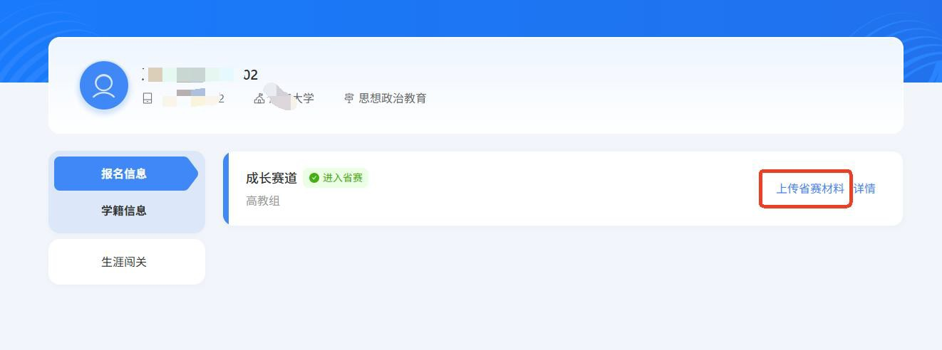

（三）提交国赛参赛信息、提交国赛参赛材料
- 当学校通知相关选手可调整国赛参赛信息且省级管理员开放选手调整国赛参赛信息功能后，选手可在“个人中心-报名信息”页面点击“调整国赛参赛信息”按钮进入对应编辑页面，按要求添加“指导教师”，根据需要可拖动调换 1-3 指导教师顺序，对“目标职业”、 “目标行业”信息进行调整，完成后点击“保存”按钮即可。
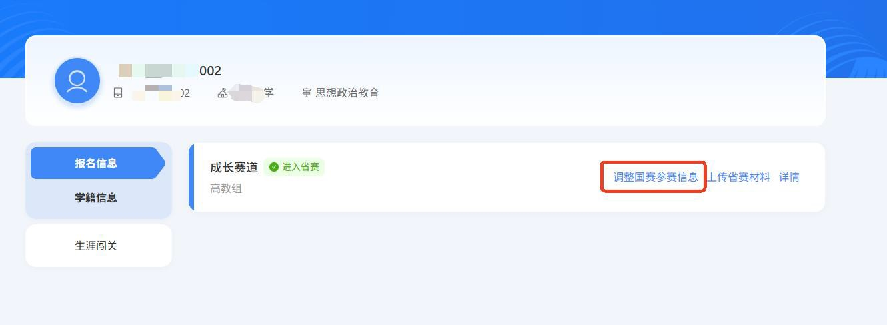
温馨提示：在允许调整国赛参赛信息的时间段内，选手可多次修改国赛参赛信息，时间截止或被推荐进入国赛后则不可修改。
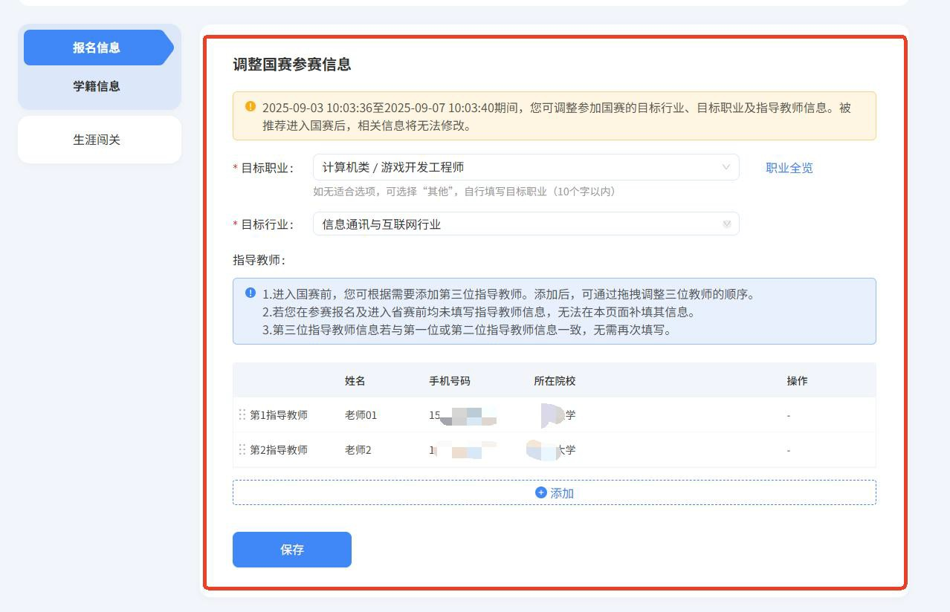

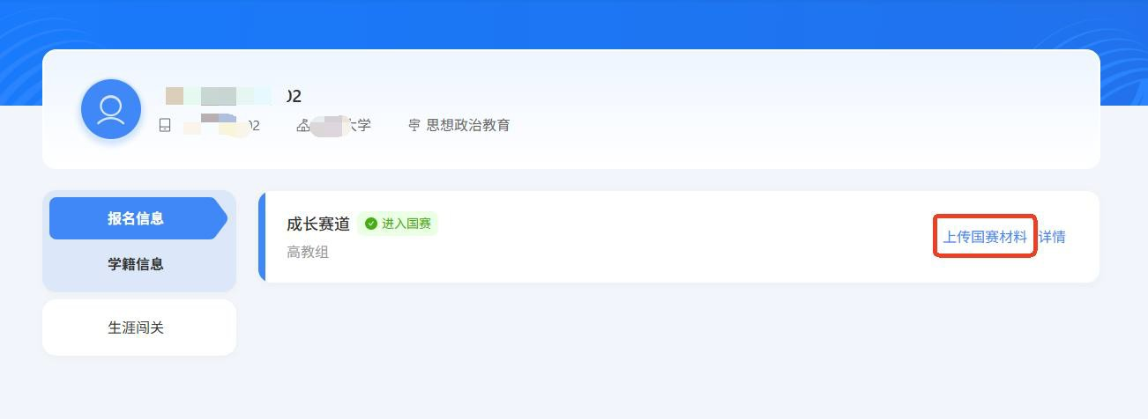
2.若选手成功晋级到国赛，则个人中心-报名信息页面会显示“进入国赛”状态标签，可点击“上传国赛材料”按钮，进行国赛参赛材料的提交。温馨提示：在国赛材料提交时间内，选手可随时修改材料，时间截止后不可修改。

四、选做功能

（一）生涯闯关
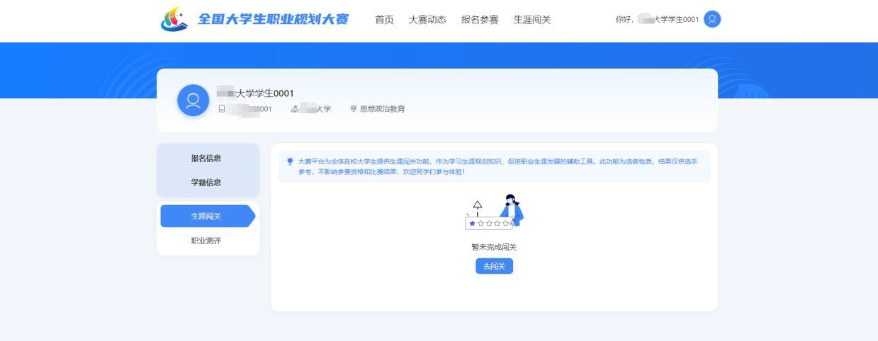
为帮助选手更好地了解生涯规划的路径和方法，大赛平台为所有选手提供“生涯闯关”功能，选手可根据需要自主参与体验。

（二）职业测评
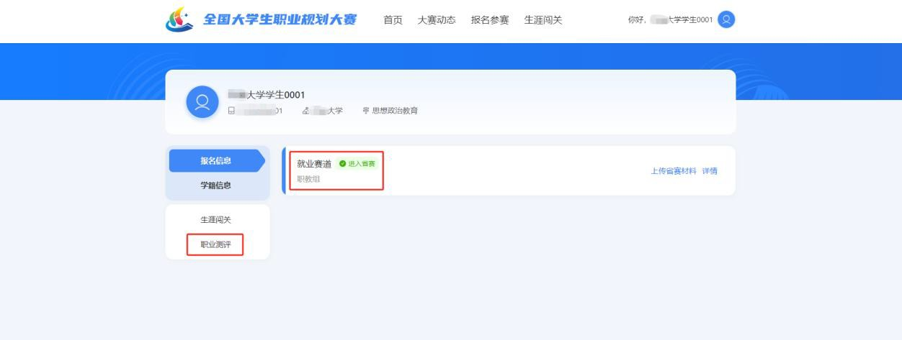
大赛平台为就业赛道中意向在企业就业的参赛选手，提供“职业测评”功能，帮助选手更好地了解行业和企业职能，选手可根据需要自主参与体验。（温馨提醒：报名“就业赛道”审核通过后，才能看到“职业测评”模块）

